生物教研组简报

2013-3 第四十二期 主编：生物组
王明华名师工作室活动在我校顺利开展省生物奥赛初赛结果揭晓，我校17人出线
王明华老师到金坛讲学
高三生物一模顺利结束
高二学业水平测试顺利结束
崔妍老师辅导的创新大赛项目参加江苏省决赛
王明华名师工作室活动在我校顺利开展
各年级备课组备课活动顺利开展
教研组备课组活动正常开展

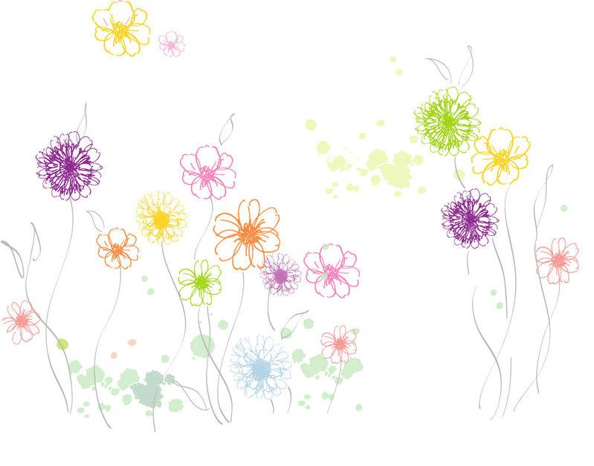
在行走中成长
高二（13） 谢程程
喧闹的会场在悠扬的二胡声中平和了下来，我漫步在青科赛的现场，走过一个个与我们有着相同梦想的人们，他们微笑着在站台旁，不无爱意地摆弄着各自的展品，向路过的好奇者耐心地介绍。
我不由回想起一开始的时光，自己懵懂却又野心勃勃的高一，什么样的花粉都想尝试着观察，不厌其烦地在显微镜镜头下数花粉，耐心地等待紫外线“腐蚀 ”花粉。那段时光也不是没有苦涩的，有时候查资料要到深夜2点，一个实验步骤的错误会换来一系列实验的重做，我也曾经气馁过，迷茫过，但在这过程中我慢慢领悟到科学的严谨。科学史上每一个微小的成就莫不是前人经过多次失败换取的成果，这种情怀让人肃然起敬，而支持我走下去的就是第一次显微镜下花粉颗粒晶莹剔透的模样，我一直对自己说：这个世界是多么奇妙而美好啊！
当然，更值得铭记的是我们背后老师的默默支持，是学校所一贯坚持的通识教育，全面发展的理念让我这样一个选择文科教育的孩子也能在创新科技大赛中展现风采；更是因为崔妍，王明华老师的鼎力支持，让我踏上赛场时怀揣上一份淡然与自信，崔老师走的一直是严格与温柔并驾齐驱的路线，在她追求卓越的理念下，我开始用更挑剔的眼光打量自己的研究，力求用更准确的语言去表达，这样的品质一直会保留在我的生命中，以一种科学的符号，不懈的姿态。
这次大赛是一个舞台，一次机会，我们走过了精彩的全程，我们无悔青春。




